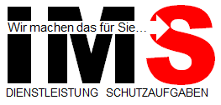 | HACCP Konzept und Hygieneorganisation Küchenbetriebe | HACCP.05.1
Anlage: Beschreibung kritischer Lenkungspunkte CCP

Die kritischen Lenkungspunkte sollen so genau wie möglich, jedoch auch sehr verständlich und praxisnah beschrieben werden.

CCP Beschreibung: Text

Kritischer Lenkungspunkt
(Name und Nummer)
Prozessschritt
Gefahr
Kritischer Grenzwert
Überwachungsmaßnahmen und Überwachungshäufigkeit, Verantwortlichkeit
Korrekturmaßnahmen
(inkl. Verantwortlichkeit)
Verifizierung der Überwachung und Korrekturmaßnahmen (Häufigkeit und Verantwortlichkeit)
Dokumentation
(Verweis auf Formblatt)

